目标：近似抽样核密度估计
流程：检索, 抽样, 计算密度【基于近似环划分(抽样)的高维数据空间核密度估计(计算密度方法)】

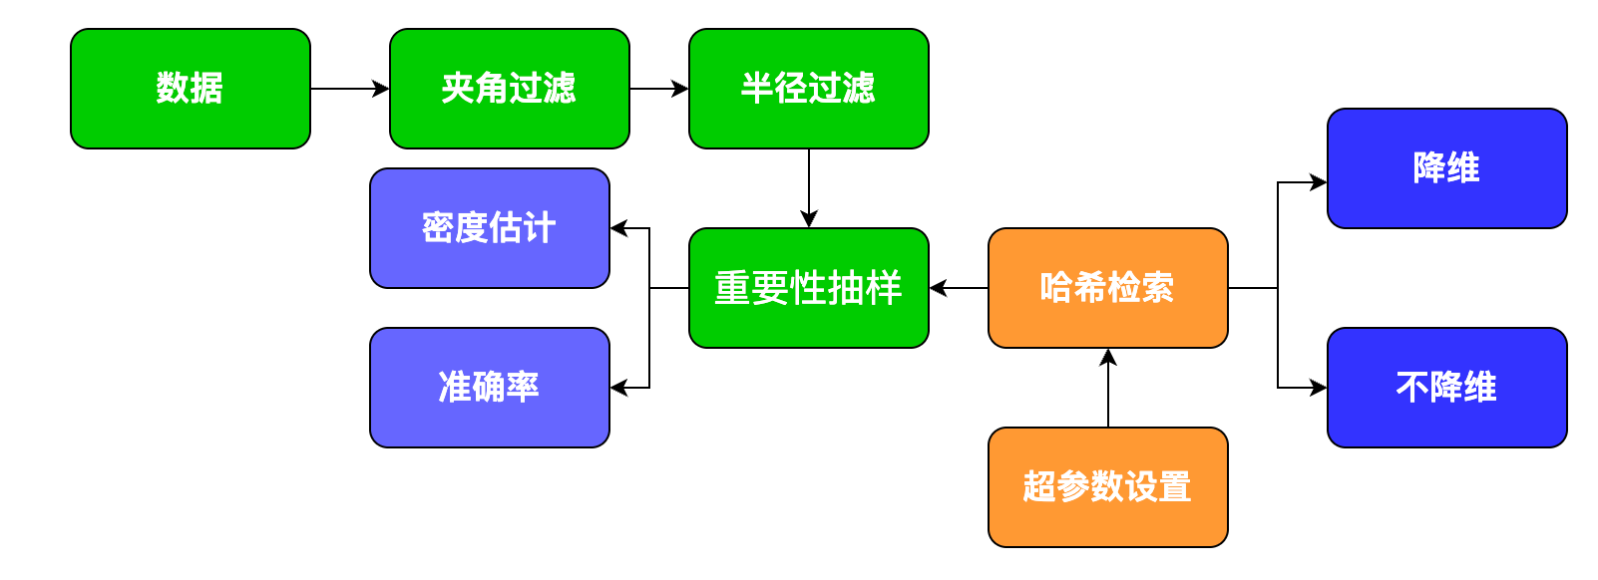
文章逻辑
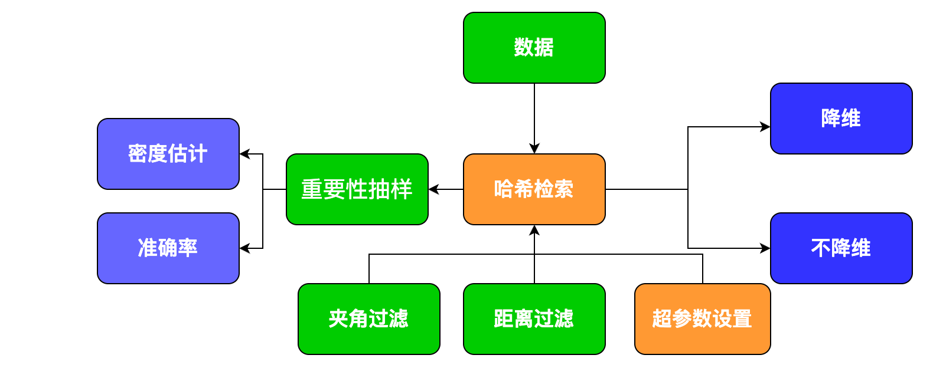
现有算法问题：
1、实现流程有偏差
- 评估指标：准确率，召回率计算方式实现不正确
- 部分细节存在问题（近似环未返回第一个环结果）

算法思路：
使用 Hyperplane LSH
方案构思-》联合哈希方案 余弦+距离
- Hyperplane LSH-》夹角过滤
- 哈希结果的汉明距离-》距离过滤
